AFRICAN UNION |  | UNION AFRICAINE
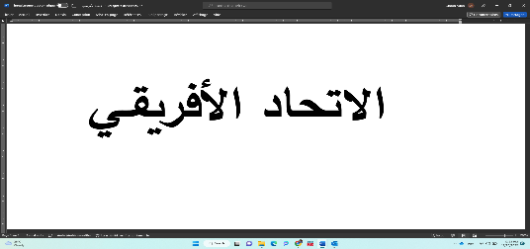 |  | UNIÃO AFRICANA
UNIÓN AFRICANA |  | UMOJA WA AFRIKA
AFRICAN COURT ON HUMAN AND PEOPLES’ RIGHTS
COUR AFRICAINE DES DROITS DE L’HOMME ET DES PEUPLES
P.O. BOX 6274 Arusha, Tanzania Tel: +255 272 510 510
Website: www.african-court.org Email address: registry@african-court.org

REQUERIMENTO PARA A ANULAÇÃO DE UM ACÓRDÃO PROFERIDO À REVELIA
Artigo 63.º (n.º 2) do Regulamento do Tribunal

AS INFORMAÇÕES DEVEM SER DACTILOGRAFADAS E NÃO MANUSCRITAS

- Estado Demandado | Click or tap here to enter text.

Representado pelo:

- Nome: | Click or tap here to enter text.
- Sexo: |  | Choose an item.
- Função: |  | Click or tap here to enter text.
- Profissão: |  | Click or tap here to enter text.
- Endereço Postal: |  | Click or tap here to enter text.
- Endereço Físico: |  | Click or tap here to enter text.
- Telefone: |  | Click or tap here to enter text.
- Email: |  | Click or tap here to enter text.

(Anexar uma procuração ou, se o Representante for um Advogado, anexar uma carta de nomeação)

- Dados do Acórdão cuja anulação é solicitada
    - Partes do Acórdão
    - Data do Acórdão
    - Parte Dispositiva do Acórdão
    - Data de notificação do Acórdão

- Fundamentos do pedido de anulação do Acórdão
Indicar o(s) ponto(s) do Acórdão que, na sua opinião, deve(m) ser anulado(s). Explicar os motivos.

Click or tap here to enter text.
Click or tap here to enter text.
Click or tap here to enter text.
Click or tap here to enter text.
Click or tap here to enter text.

- Elementos de prova para sustentar o pedido de anulação do Acórdão

    - Enumerar os elementos de prova para sustentar o pedido de revisão do Acórdão

Click or tap here to enter text.
Click or tap here to enter text.
Click or tap here to enter text.
Click or tap here to enter text.

    - Anexar os elementos de prova (documentos originais ou certificados pelas Autoridades nacionais competentes)

- Sumário da Petição
Fornecer um sumário da Petição abarcando os principais pontos dos números 1 a 4 acima. (Um máximo de três (3) páginas, que o Cartório utilizará para a publicação de informações sobre o requerimento no website do Tribunal)
Click or tap here to enter text.
Click or tap here to enter text.
Click or tap here to enter text.
Click or tap here to enter text.

- Língua preferida para a correspondência (assinalar a(s) aplicável(eis))

- Árabe | ☐
- Inglês | ☐
- Francês | ☐
- Kiswahili | ☐
- Português | ☐
- Espanhola | ☐
- Outra(s) (Especifique)

Data |  | Local, aos |  | (dia) de |  | (mês) |  | (ano).

Assinatura:
REPRESENTANTE DO ESTADO DEMANDADO
O formulário da petição preenchido e assinado deve ser digitalizado e enviado nos formatos PDF e Word (para facilitar a tradução) para o seguinte endereço:

Exmo Sr. Escrivão
Tribunal Africano dos Direitos do Homem e dos Povos
Mwalimu Julius Nyerere Conservation Centre
Rua de Dodoma
P. O. Box 6274,
Arusha, República Unida da Tanzânia
Email: registry@african-court.org

Nota: Não há taxas a pagar pela apresentação de Petições (n.º 1 do Artigo 32.º do Regulamento do Tribunal).
O n.º 2 do Artigo 63.º do Regulamento do Tribunal, relativo à anulação de um Acórdão proferido à revelia, prevê o seguinte: «O Tribunal pode, a pedido da parte revel, devidamente fundamentado e apresentado dentro de um período não superior a um ano contado da data de notificação do acórdão, decidir anular um acórdão proferido à revelia, em conformidade com o n.º 1 deste Artigo.»

